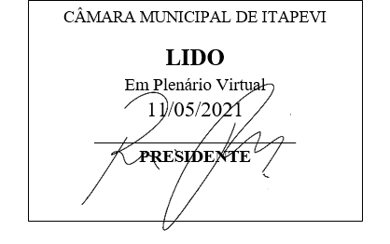
INDICAÇÃO Nº 1249/2021

Súmula: “Indico a realização de corte de árvore em contato com a fiação da rede elétrica situada na Rua Cravo, nº 45, no bairro Vila aurora - CEP 06654-190. ”

INDICO à Mesa, após ouvir o Douto Plenário, na forma regimental vigente, que seja a presente propositura encaminhada ao Excelentíssimo senhor, Igor Soares Ebert, Prefeito Municipal, para a realização de corte de árvore em contato com a fiação da rede elétrica situada na Rua Cravo, nº 45, no bairro Vila aurora - CEP 06654-190.

JUSTIFICATIVA
Senhor Presidente;
Senhoras Vereadoras;
Senhores Vereadores;

Essa é uma solicitação da população que reivindica a realização deste serviço relatando que a referida árvore derruba constantemente galhos sobre o telhado, além do risco de incêndios que podem ser provocados por curto circuitos da rede elétrica que está completamente misturada com os galhos da referida árvore conforme imagens anexas.
Tendo em vista o grande trabalho da atual gestão, indico a realização de corte de árvore em contato com a fiação da rede elétrica situada na Rua Cravo, nº 45, no bairro Vila aurora - CEP 06654-190, para que com máxima urgência os moradores locais tenham uma maior segurança.
Sala das Sessões Benvindo Moreira Nery, 7 de maio de 2021.

Vereadora Tininha – PSD
1ª Secretária
